Муниципальное бюджетное общеобразовательное учреждение
средняя общеобразовательная школа №8

Индивидуальный проект
на тему:
«Город, в котором я живу»
название:
«Мой родной город»

Выполнил:
Ученик 11 класса «А»
Йосипчук Сергей Павлович
Руководитель
Смыкова Елена Сергеевна

г. Миллерово,
2024г.

СОДЕРЖАНИЕ.

ВВЕДЕНИЕ

Глава 1.

ИСТОРИЯ ОСНОВАНИЯ, ФОРМИРОВАНИЯ И РАЗВИТИЯ ГОРОДА

МИЛЛЕРОВО
1.1 История основания
1.2 г. Миллерово
Глава 2. ДОСТОПРЕМИЧАТЕЛЬНОСТИ ГОРОДА МИЛЛЕРОВО
2.1. Памятник Миллеру
2.2. Стела
2.3. Ресторан «Дон»
2.4. Памятник Шолохову
2.5. Миллеровская яма смерти
2.6. Миллеровский музей
2.7. Бюст Ефимову
2.8. Памятник Т-34-85
2.9. Памятник узникам ДУЛАГ-125

ГЛАВА 3. ЭКОЛОГИЯ ГОРОДА МИЛЛЕРОВО
3.1 Загрязнение города
3.2 Амилко
3.3 Водоканал
4. ЗАКЛЮЧЕНИЕ
5. СПИСОК ИСПОЛЬЗОВАННЫХ ИНФОРМАЦИОННЫХ ИСТОЧНИКОВ.

ВВЕДЕНИЕ

У каждого человека есть свой любимый город. Чаще всего это место, где человек родился и провел там все детство. Ведь именно с детством, но не с чем более, у большинства людей возникают самые яркие, приятные воспоминания.

Цель проекта: Формирование представлений о малой родине.

Задачи проекта:

- Познакомить с достопримечательностями города.

- Воспитывать любовь к родному городу, умение видеть прекрасное, гордиться им.

- Расширение кругозора.

– Рассмотреть экологическую ситуацию в городе .

Прогнозируемый результат: воспитывать патриотические чувства, любовь к родному городу, краю, Родине. Ценностное отношение к природе и достопримечательностям родного города, уважение к культурному наследию своего народа.

ГЛАВА 1. ИСТОРИЯ ОСНОВАНИЯ, ФОРМИРОВАНИЯ И РАЗВИТИЯ ГОРОДА МИЛЛЕРОВО

1.1 г. Миллерово. История
Основан в 1786 г. войсковым старшиной Иваном Абрамовичем Миллером как имение и посёлок Миллерово.
В 1872 г. через Миллерово прошла Ростово-Воронежско-Козловская железная дорога, в 1898 г. - до Луганска; он становится важным ж.д. узлом. Здесь перерабатывалась значительная часть сельскохозяйственных продуктов, поступавших из районов верхнего Дона и Украины для отправки в центральные губернии России. В конце 19 - начале 20 вв. здесь строились паровые мельницы, маслобойки, элеватор; маслобойный, чугуноплавильный заводы и др.
До 1920 г. посёлок Миллерово-Глубокинский входил в состав Области (до 1870 г. Земли) войска Донского.
В годы Гражданской войны 1918-22 Миллерово неоднократно переходило из рук в руки воюющих сторон; в 1918 г. был центром Донецкого округа Донской советской республики. Город с 1926 г.
В годы Великой Отечественной войны 1941-45 был оккупирован немецко-фашистскими войсками 16 июля 1942 г. На территории города располагался концентрационный лагерь для советских военнопленных "Дулаг-125" ("Миллеровская яма"). Освобождён 17 января 1943 г. войсками Юго-Западного фронта в ходе наступления на ворошиловградском направлении.
1.2 г. Миллерово

В северной части Ростовской области, в непосредственной близости от Луганской области Украины, находится город Миллерово. Это центр одноименного муниципального района, основан в 1786 году как казачья сельскохозяйственная станица. Сегодня население города составляет около 35 тыс. человек. Наблюдается постепенный отток жителей, начавшийся с середины 90-х годов прошлого века.
Окрестности Миллерово – это относительно возвышенная Доно-Донецкая равнина, а сам населенный пункт в среднем поднят над уровнем моря на 130 м. Относится к бассейну Северского Донца, город построен в верховье полноводной реки Глубокой. Места известны множеством оврагов и балок, часть из которых расположена непосредственно в Миллерово.
Погода в городе обычна для умеренно влажного континентального климата. Ей свойственны относительно слабые морозы зимой и жаркое, солнечное лето. Выраженного сезонного дождливого периода нет, за год выпадает до 500 мм осадков. Большая часть – в виде дождей с мая по август. Средняя температура летних месяцев – от 20°C днем, благоприятствует выращиванию зерновых культур.
Миллерово – это важный сельскохозяйственный центр Ростовской области. Кроме фермерства и крупных государственных предприятий по выращиванию зерновых, здесь работает несколько предприятий пищевой промышленности. Среди них самые значимые:
«АМИЛКО» – производство крахмала;
«Миллеровский винзавод»;
«Астон» – выпуск неочищенных растительных масел.
Многие предприятия открылись уже в постсоветский период. Также в Миллерово с 30-х годов работает городской хлебозавод, поставляющий продукцию и в окрестные населенные пункты.
Но сельское хозяйство – не единственная отрасль экономики города. Помимо этого здесь существует целый ряд промышленных объектов, например, изготавливающий металлоконструкции из чугуна. Машиностроение представлено «Миллеровосельмашем», крупным изготовителем техники для сельскохозяйственных нужд. На местном месторождении формовочного песка с 30-х годов действует «Миллеровский ГОК», производящий формовочные покрытия.
Также современный Миллерово – стремительно развивающийся туристический круглогодичный курорт. Путешественников привлекает возможность заняться активным туризмом. Для этого на Волошинской горе в пригороде Миллерово открыт парапланный центр. Имеется и необходимая инфраструктура в виде гостиниц и гастрономических заведений.
Для столь небольшого поселения количество образовательных учреждений в Миллерово чрезвычайно высоко. Связано это и с важной составляющей городской экономики в виде сельского хозяйства – новые кадры готовит техникум ДСХТ, имеющий аграрную направленность. Также в городе расположен МККПТ, казачий кадетский техникум. Общеобразовательные учреждения представлены 5 средними школами, лицеем и гимназией.
Но главное учебное заведение города – ВУЗ филиал ростовского РГЭУ. Здесь готовят специалистов в экономической области и юриспруденции.
Промышленный узел Дона и Северского Донца один из первых в России получил железнодорожные магистрали. А в 70-х годах XIX века новой веткой регион связали с Москвой. Миллерово сегодня – одна из узловых станций. Магистраль электрифицирована, это стратегический путь, связывающий центральную Россию с Кавказом. Налажено и пригородное сообщение электричками.
Основная автомобильная магистраль Миллерово – М4, она же «Дон». Начинаясь из Москвы, дорога проходит в нескольких километрах восточнее города на Ростов-на-Дону. С окрестными городами есть несколько автобусных маршрутов.

ГЛАВА 2.Достопремичательности Миллерово.
2.1 Памятник Миллеру
Самый значимый и символичный памятник Миллерово расположен в самом центре, на ул. Ленина. Он сооружен из черного и красного гранита в 2001 году в честь основателя нашего города.
Надпись на памятнике гласит: «Миллер Иван Абрамович. Основатель города по Указу Императрицы Екатерины II 14.02.1786г.»
Авторы памятного знака — миллеровский архитектор Николай Иванович Гусаров и скульптор, заслуженный художник России Сергей Николаевич Олешня. По задумке создателей монумента на нем запечатлен фрагмент фирменного бланка с отпечатком гравюры — Миллерово в начале XX века, изготовленного в Дрездене и выданного кузнецу завода Мартенса, Дефера и Дика (машзавод).
Взору миллеровцев и гостей нашего края, посещающих это место, предстают старый город, пашня, сеятель на лошади, а на их фоне — портрет Миллера и дарственная императрицы Екатерины.
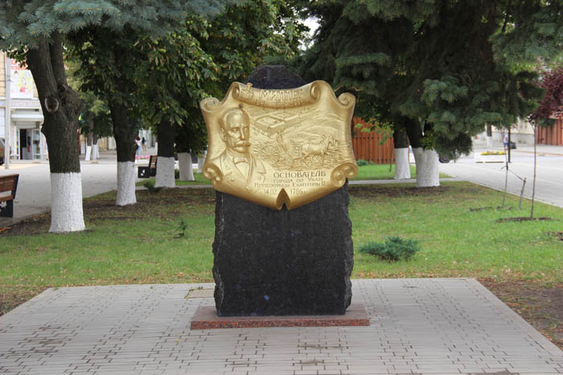
2.2 Стела
Почетное звание «Город воинской доблести» указом губернатора Ростовской области присвоено Миллерово в 2018 году. Через год был открыт памятный знак.
Шестиметровая стела, исполненная в граните, установлена на улице Артиллерийской, рядом с мемориалом «Танк Т-34».
На территории нашего города в 1942 году проходила операция «Малый Сатурн». В ходе нее вермахт израсходовал силы, предназначенные для наступления на Сталинград.
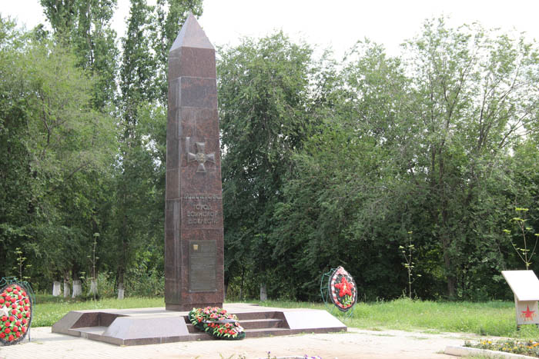
2.3 Ресторан «Дон»
Здание, в котором сегодня находится ресторан «Дон», — одна из городских достопримечательностей. Оно появилось еще в позапрошлом веке на главной улице города, которая тогда называлась Торговой, и украсило её.
Наверное, никому и в голову не приходит, что когда-то давным-давно здание нашего красавца – ресторана «Дон» выполняло почти ту же самую миссию, что и теперь. В 1897 году для местной буржуазии и торговцев здесь был открыт коммерческий клуб, где местная элита, собираясь, могла, кроме совершения экономических сделок, ещё и отдохнуть на славу.
Вот уже 125 лет это сооружение в готическом стиле — традиционное место отдыха и проведения торжеств для миллеровцев и гостей города. 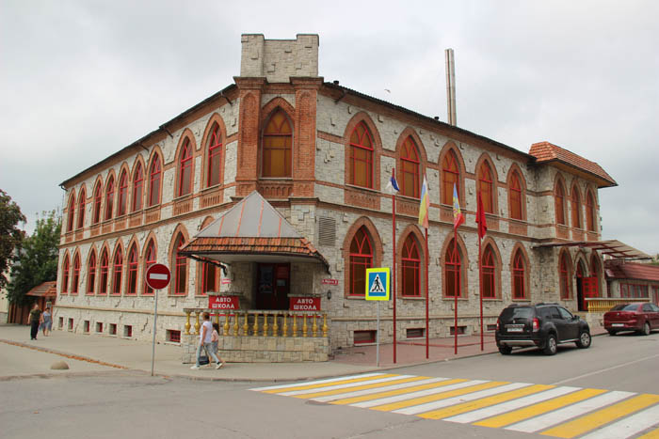
2.4 Памятник Шолохову
Памятник Михаилу Шолохову открыт в Миллерово в 2007 году. Его автор — советский, украинский и российский скульптор-монументалист, заслуженный художник УССР Николай Можаев.
История нашего города неразрывно связана с именем всемирно известного донского писателя и лауреата Нобелевской премии: неоднократные упоминания о Миллерово есть в Шолоховских произведениях. Михаил Александрович был частым гостем нашего края, немало сделал для его развития. Здесь со сцены городского драмтеатра он лично зачитывал главы из своего романа-эпопеи «Тихий Дон».
Миллеровцы бережно хранят память о Шолохове. На площади у памятника проходят мероприятия с участием школьников и казачьей молодежи.
Жители и гости города возлагают к подножию монумента цветы, делают фото на память, задерживаются у знакового места, чтобы вместе с писателем поразмышлять о судьбах ярких представителей донского казачества.
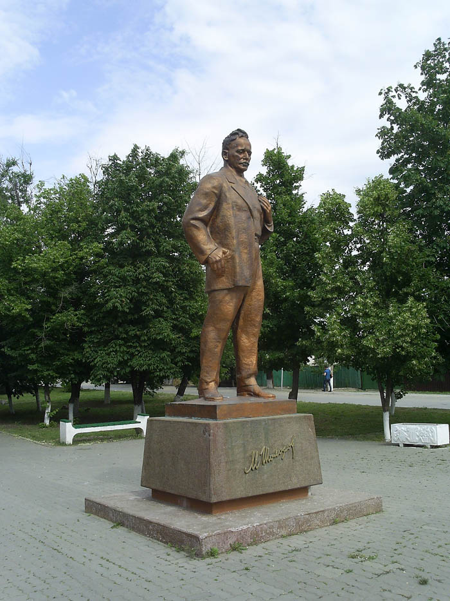
2.5 Миллеровская яма смерти
Во время оккупации в городе Миллерово располагалось несколько концлагерей. Самый масштабный назывался Миллеровская яма. Через него прошло не менее 120 тыс. военнопленных, их них более 40 тыс. погибли. Это был временный, пересыльный лагерь, в которых военнопленные находились на открытом воздухе, их быт и питание не были организованы. Во время наступления немецких войск в 1942 году пленных было было настолько много, что их не успевали отправлять на запад, и заключенные пребывали в этом концлагере месяцами, хоть он и был временный. Советские военнопленные находились под открытым небом с июля по декабрь 1942 года: летом под нестерпимой жарой, а зимой на сильном морозе.
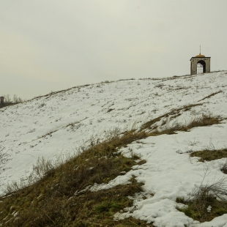
2.6 Миллеровский музей
Миллеровский краевеческий музей создан в 1967 году первоначально как музей боевой славы, позднее переименованный в краеведческий. В 1993 году выделено здание площадью 300 м под экспозиции нового краеведческого музея. В настоящее время в музее пять залов. В экспозиции музея собрано большое количество уникальных экспонатов, рассказывающих о жизни и истории развития города, о быте местных жителей разных эпох. В 2013 году фонд музея был пополнен 2400 единицами хранения.
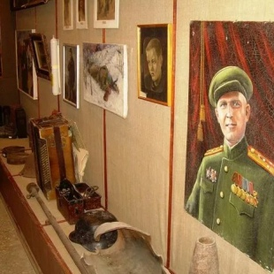
2.7 Бюст Ефимову
Бюст А. Н. Ефимова, почетного гражданина города Миллерово, маршалу авиации, дважды герою Советского Союза открыт в 1951 году. В Миллерово прошли его детские и юношеские годы. С августа 1942 года Александр Николаевич — на фронте Великой Отечественной войны в должности лётчика 594-го штурмового авиационного полка. К июлю 1944 года — командир эскадрильи 198-го штурмового авиационного полка старший лейтенант А. Н. Ефимов совершил 100 боевых вылетов на разведку и штурмовку вражеских войск, аэродромов, переправ и железнодорожных эшелонов. Всего за годы войны Ефимов совершил 288 боевых вылетов на штурмовике Ил-2, в ходе которых им лично и в составе группы уничтожено 85 вражеских самолётов на аэродромах (что является высшим достижением среди советских лётчиков всех родов авиации) и 8 самолётов сбито в воздушных боях, уничтожено большое количество живой силы и техники противника. С февраля 1985 по июль 1990 года — Главнокомандующий Военно-воздушными силами — заместитель министра обороны СССР. Скончался 31 августа 2012 года в Москве на 90-м году жизни от сердечного приступа, узнав о смерти в тот же день друга — Маршала Советского Союза Сергея Соколова. Похоронен 4 сентября на Новодевичьем кладбище.

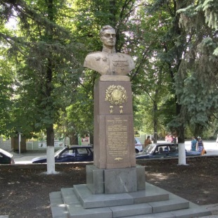
2.8 памятник Т-34-85
Памятник Танк Т-34-85 установлен на месте, где 17 января 1943 года танковая рота 18 такого корпуса при поддержке 87 артиллерийского полка совершила прорыв вражеской обороны и начала освобождение города Миллерово. Эта победа досталась очень дорогой ценой - только в братских могилах Миллерово захоронено, по официальным данным, более 2100 солдат и офицеров.
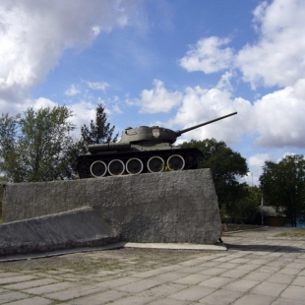
2.9 Памятник узникам ДУЛАГ-125
Памятник открыт в 1980 году на месте пересыльного лагеря ДУЛАГ-125, где в 1942 году содержалось свыше 40 тыс. пленных красноармейцев и местных жителей. Большая часть узников отправлена в концлагеря Германии и Польши, а несколько тысяч - замучены, расстреляны и умерли от ран и голода на территории лагеря. Захоронены они здесь в пойме реки Глубокая. 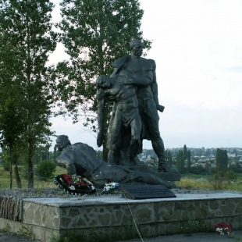

ГЛАВА 3. Экология города Миллерово

3.1 Загрязнение города
Волнует и экологическая обстановка в г. Миллерово. Завод, который жители города считали виновником загрязнения реки Глубокой, запустил новые очистные сооружения
Горожане последние 14 лет пытались доказать местным и областным властям, что после того, как в Миллерово было построено предприятие «АМИЛКО», его производственные сбросы серьезно повлияли на экологическое состояние реки. В марте нынешнего года там после реконструкции введены в действие современные очистные сооружения.
Виноватых в экологическом бедствии в Миллеровском районе ищут многие. Большинство местных жителей склонны считать, что корень зла — комбинат по производству патоки и крахмалов «АМИЛКО», который был построен в 2009 году. Давайте попробуем сопоставить все факты, чтобы в этом разобраться.
Мэр Миллерово точкой отсчета разрушения реки называет 1984 год — момент строительства и запуска очистных сооружений канализации. Тогда шла бурная индустриализация региона: работали завод резинотехнических изделий, мясокомбинат с бойней в центре города, «Сельмаш», хлебокомбинат, маслозавод. Стоки сбрасывали кто по привычке напрямую в речку, кто — на введенные очистные сооружения Водоканала. Со временем производительные мощности выросли и единственные в городе очистные сооружения перестали справляться с возрастающей нагрузкой. Их бы усовершенствовать, обновить, да в те годы мало кто этим занимался серьезно — природа казалась вечной.
Правда, попытки были, но все время не хватало денег. Городской бюджет не мог потянуть такие расходы, а в областном были более важные статьи расхода. С тех пор несколько раз сменились руководители как городской, так и областной администрации, при которых десятилетиям разрушалась экосистема в районе. С них уже не спросишь. По русской привычке стали проявлять активность, когда «петух клюнул» — небольшая, но действительно глубокая речушка превратилась в заболоченную лужу.
Время активных действий, митингов, пикетов по этому поводу совпало с появлением двух мощных предприятий — «Астона» и «АМИЛКО». Последнее было построено годом раньше, и на него посыпались все шишки.

3.3 Водоканал
Даже с учетом того, что комбинат «АМИЛКО» несколько лет направлял промышленные сбросы через Водоканал в реку, он один не мог так быстро ее уничтожить. И если уж искать причины, то комплексно.
— Источником загрязнения реки Глубокой являются сточные воды, сбрасываемые МУП «Водоканал» города Миллерово, — сделал официальный вывод прокурор Межрайонной природоохранной прокуратуры Виталий Семенченко. — Им не соблюдаются установленные нормативы и осуществляется сброс загрязняющих веществ с превышением установленных нормативов, о чем свидетельствуют результаты исследований.
В отношении директора Водоканала было возбуждено уголовное дело, но после расследования принято решение о его прекращении в связи с отсутствием состава преступления. В январе 2013 года поставлен вопрос о дополнительном расследовании.
Роспотребнадзор по ЮФО обследовал воды реки — пробы, отобранные 7 февраля 2013 года, практически по всей протяженности реки, от города Миллерово до хутора Старая станица (Тарасовский район) и поселка Глубокого, токсичны. Снизилось состояние и количество кислорода в реке — стабильное высокое содержание азота свидетельствует о процессах, связанных с дефицитом кислорода. Нарушения выявлены по 15 веществам. По результатам этой проверки в отношении МУП «Водоканал» возбуждены новые дела, теперь уже об административных правонарушениях. Ведется расследование.
Председатель областного комитета по охране окружающей среды Владимир Василенко на вопрос «МК на Дону», загублена ли речка окончательно, ответил, что ее можно реабилитировать. Для этого Министерством природных ресурсов создана большая программа охраны природных объектов, в том числе и реки Глубокой. В комитете есть прошедший экспертизу план очистки.
— Водоток реки составляет половину от того, что сбрасывают предприятия. «АМИЛКО» полностью привел в порядок очистные сооружения, но есть еще «Астон».
Как ни странно, но сейчас проще держать под контролем предприятия: они крупные, на виду, с хорошим инвестиционным капиталом, могут использовать современные технологии. А кто ответит за деятельность предприятий советского периода — вопрос, скорее, риторический. Ведь загрязнение реки началось не в 2009-м, а лет на 30 раньше и происходило постепенно, пока не дошло до точки невозврата. Есть ли еще способы все исправить, пусть не вернуть прежнее, но хотя бы не загубить оставшееся? Власти рассчитывают улучшить экологический климат в местах протекания Глубокой. Сейчас идет реконструкция Водоканала, намечен план очистки дна реки. Общая стоимость работ по капитальному ремонту составит более 200 млн рублей.
Пусть специалисты решают, смогут ли эти действия реанимировать реку. Хватит ли нам ума прекратить уничтожение в дальнейшем — вот что важнее.

4. ЗАКЛЮЧЕНИЕ

Решение экологической проблемы – это жизнь будущих поколений, т.е. нас. Зачем использовать новые технологии, если через несколько лет человеку на Земле просто нечем будет дышать. Давайте помнить, что человек – это часть природного мира, и поэтому, если погибнет природа, погибнет и человек. Экологическую проблему нужно решать сегодня или завтра будет уже поздно.

5. СПИСОК ИСПОЛЬЗОВАННЫХ ИНФОРМАЦИОННЫХ ИСТОЧНИКОВ.

- https://www.mk.ru
- https://www.msk.kp.ru
- https://101hotels.com
- https://www.tripadvisor.ru
- Исмагилов Р.Р. Проблема загрязнения водной среды и пути ее решения/ Р.Р. Исмагилов // Молодой ученый – 2012 №11 с. 127-129.

